平安人寿SD-WAN网络优化项目配置脚本工具操作指引

# 1、解压平安配置脚本工具压缩包，点击运行工具源标准数据excel表格！



# 2、根据职场工勘实际设备数量使用情况填写工具源标准数据

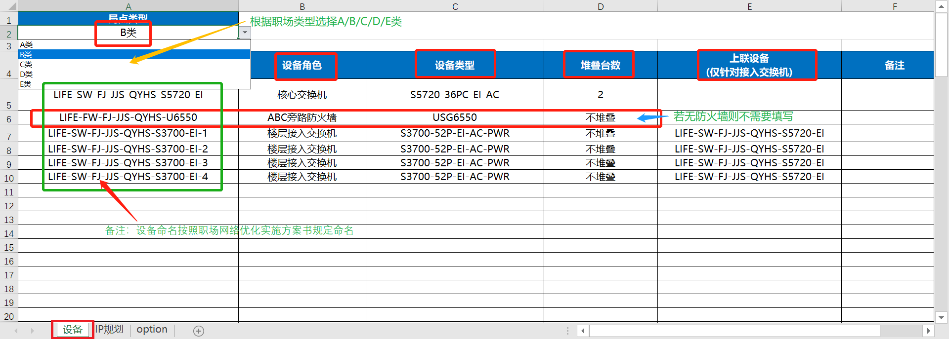

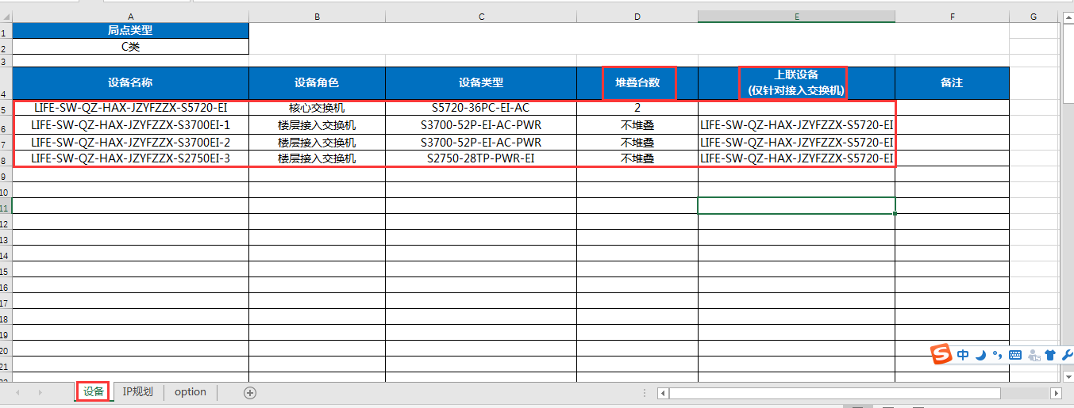

备注：设备命名按照职场网络优化实施方案书规定命名。

# 3、根据后台规划的IP网段填写IP规划

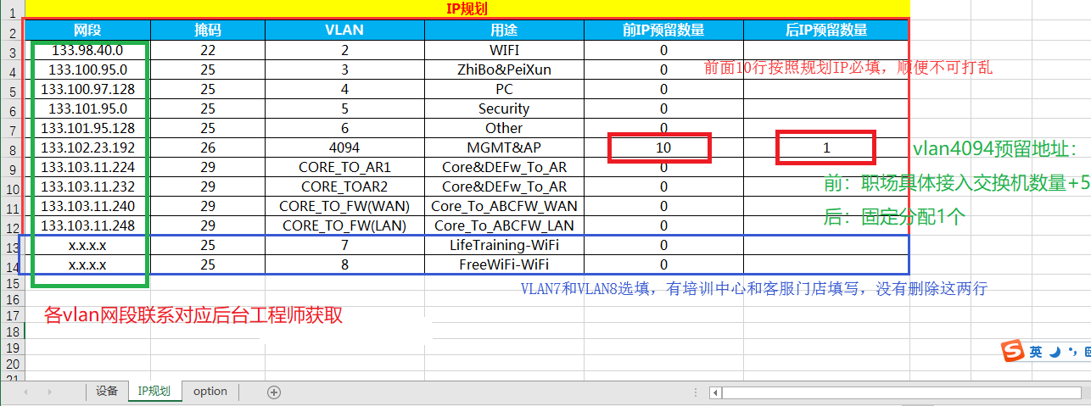

备注：填写完成保存并关闭excel表格。

# 4、运行平安配置脚本工具



备注：无法启动的情况先关闭杀毒软件。

# 5、加载源数据

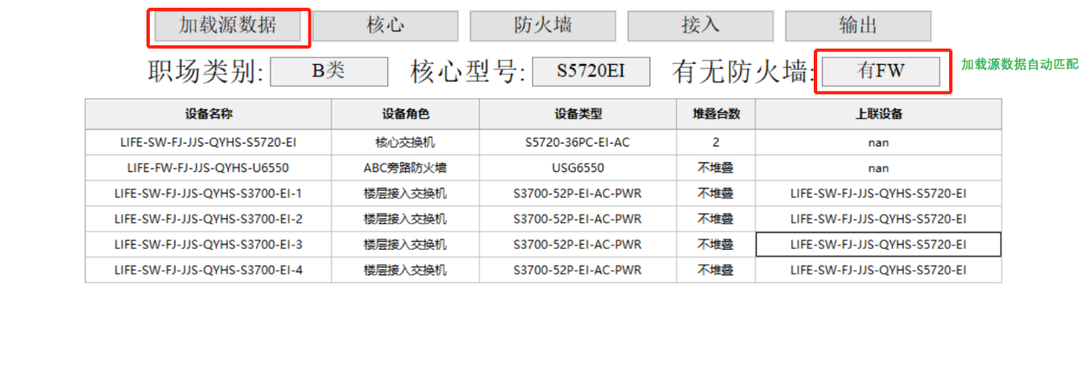

# 6、添加核心层设备信息

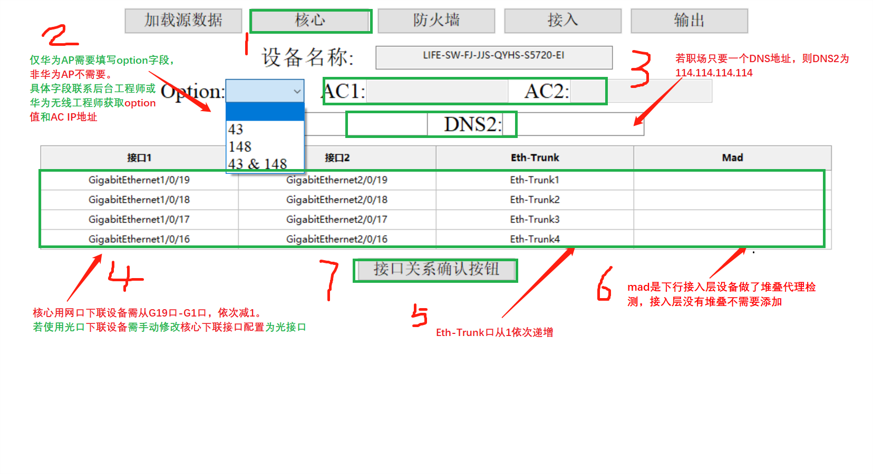

# 7、添加防火墙设备信息

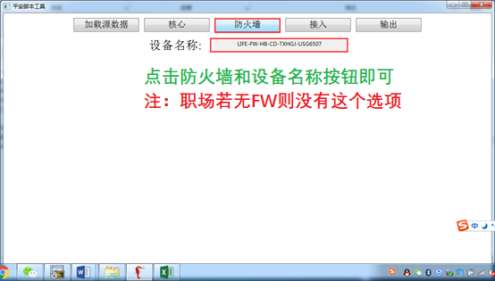

# 8、添加接入层设备信息

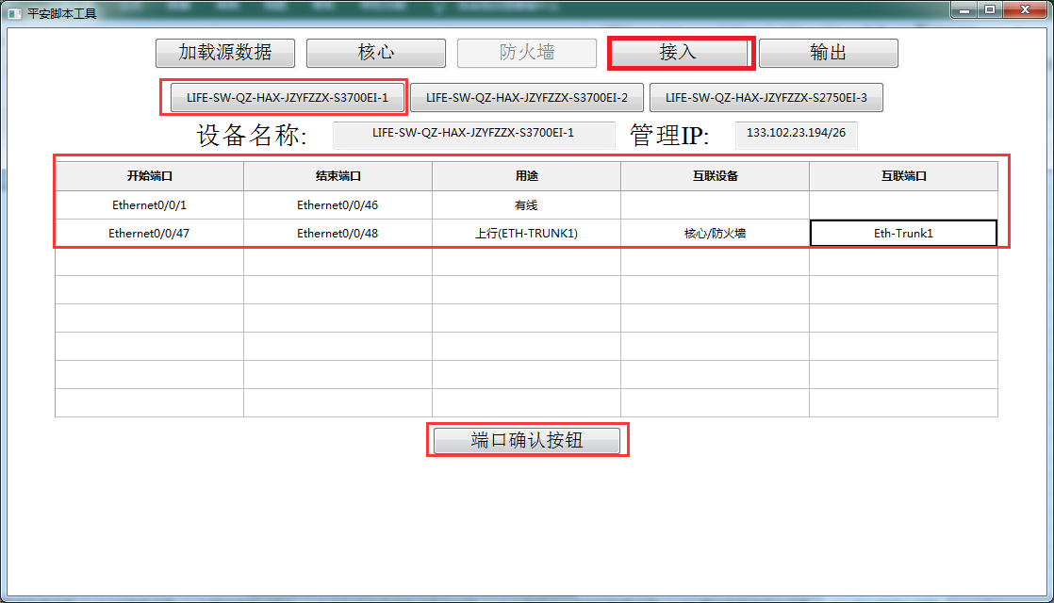

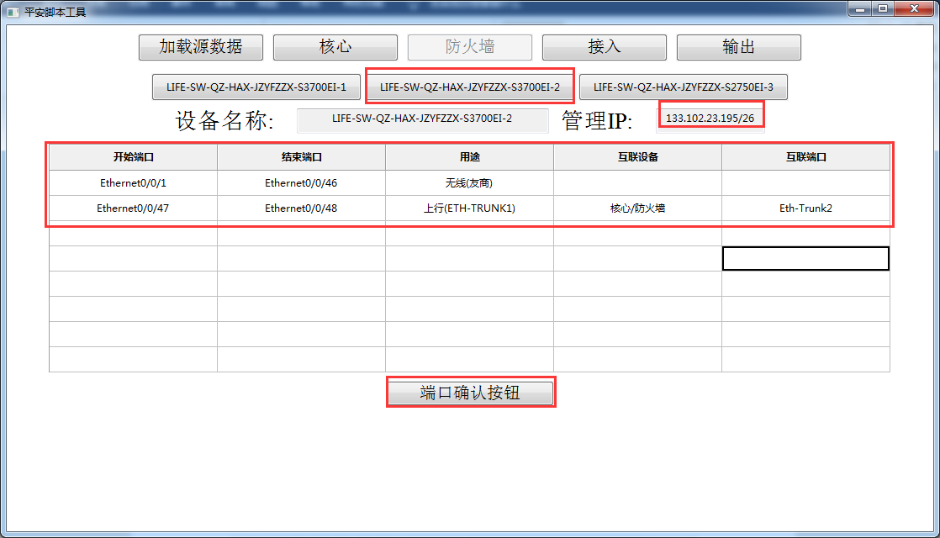

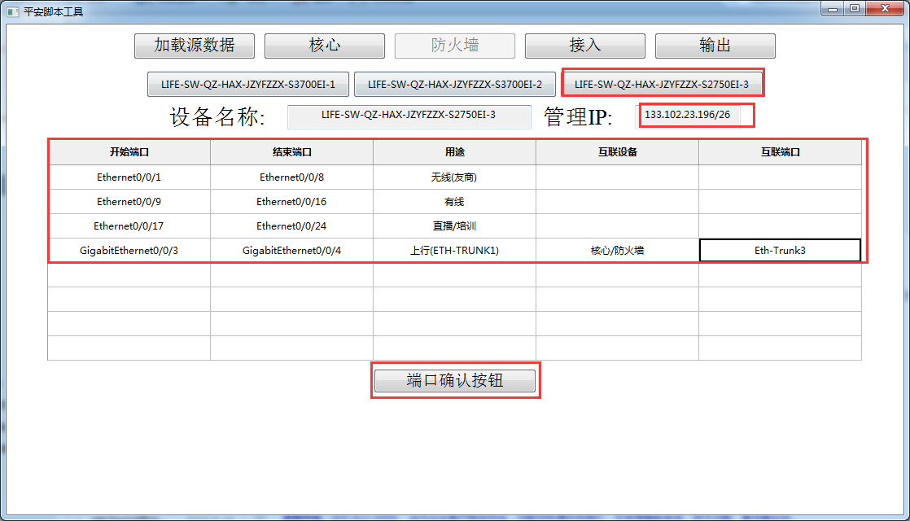

备注：依次点击接入层设备配置上下线端口及对应业务；

# 9、输出脚本配置

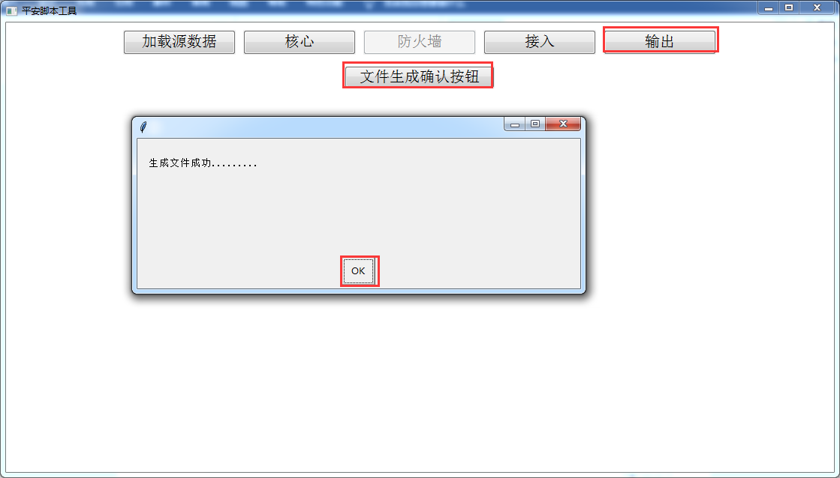

备注：生成的脚本放在脚本工具同一个文件中

